Продукция для поддержания иммунитета, красоты и здоровья
от производителей наукограда Кольцово, Новосибирская область.

№ | Продукция | Описание
Биологические вещества из сибирских растений, обладающие иммуностимулирующим, тонизирующим свойством, для высокого уровня энергии и очистки сосудов

1. | 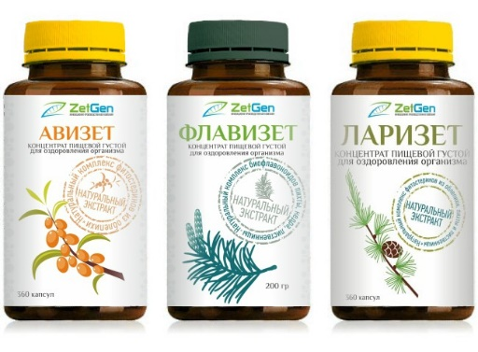  - Жидкая форма  - капсулированная | Линейка функциональных продуктов растительного происхождения на основе хвойных растений Сибири и облепихи. Это полностью натуральные концентраты, обладающие научно-обоснованными и подтверждающими свойствами, обладают общеукрепляющим действием, снижают риск развития заболеваний, повышают иммунитет за счет наличия комплекса полезных веществ (соединений), тонизируют, повышают работоспособность.  . «Авизет» - продукт на основе астаксантина и комплекса фитостеринов, токоферолов, полиненасыщенных жирных кислот и каротиноидов облепихи.  2. «Ларизет» - продукт на основе комплекса фитостеринов облепихи, пихты и лиственницы.  3. «Флавизет» - продукт на основе комплекса флавоноидов, извлекаемых из хвойных растений Сибири.
2. | 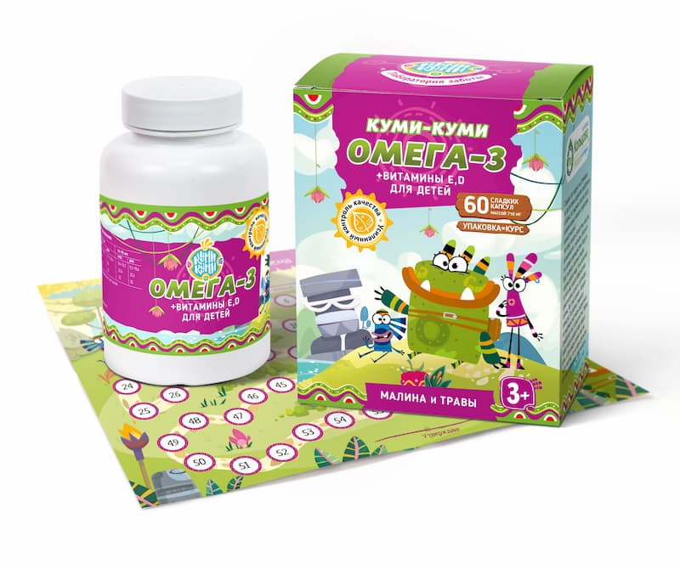 | Биологически активная добавка укрепляет организм ребенка, снабжая его важнейшими компонентами:  полиненасыщенными кислотами ОМЕГА-3, витаминами E и D.  А с Детским комплеком ОМЕГА-3 «КУМИ-КУМИ» это стало вкусно и интересно!  Для изготовления Детского комплекса ОМЕГА-3 «КУМИ-КУМИ» используется лучший рыбий жир, он производится в Исландии – в стране, известной своей чистой и нетронутой окружающей средой, капсулы дополнительно обогащены витаминами Е и D.
3. | 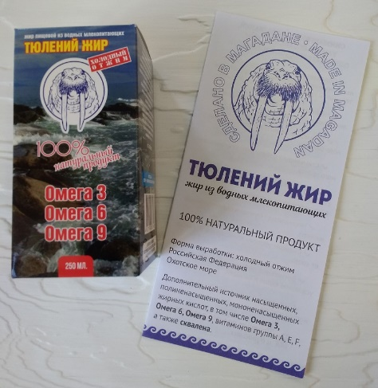 | Тюлений жир - источник насыщенных, полиненасыщенныых, мононенасыщенных жирных кислот, в том числе Омега 3, Омега 6, Омега 9, витаминов A, E, F, а также сквалена. Используется для профилактики, как вспомогательное средство при лечении и реабилитации, а также для общего укрепления организма и повышения резистентности к вирусам, натуральный иммуномодулятор.
4. | 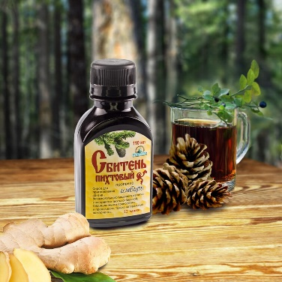  - С шалфеем  - С имбирем | Концентрат для приготовления напитка, можно использовать как добавку. Основу любого сбитня составляет мед и пряные травы. В рецептуру данного напитка входят также имбирь, пихта, экстракт стевии и прополис, делающие его целебным. Сбитень с имбирем обладает противовоспалительными, сосудоукрепляющими, антимикробными и противоотечными свойствами. Преимуществом напитка является низкая калорийность.  Помимо согревающего в холод и освежающего в жару, этот исконно русский напиток обладает самым настоящим лечебно-оздоровительным действием. Используйте его регулярно, и вы заметите, что ваше самочувствие заметно улучшается. Благодаря экстрактам целебных трав и меду, сбитень пихтовый с шалфеем очень многогранно влияет на организм, а именно:  - нормализует работу органов пищеварения и помогает избавиться от метеоризма;  - заметно повышает работоспособность, добавляет энергии и выступает как эффективный антидепрессант;  - предупреждает возникновение отеков;  - стимулирует деятельность головного мозга и улучшает память;  - «работает» как адаптоген, помогая приспособиться к неблагоприятным условиям и жизненным обстоятельствам;  - способствует скорейшему выздоровлению и восстановлению после перенесенных заболеваний;  - нормализует гормональный фон;  - благотворно влияет на состояние ротовой полости и предупреждает болезни зубов.
5. | 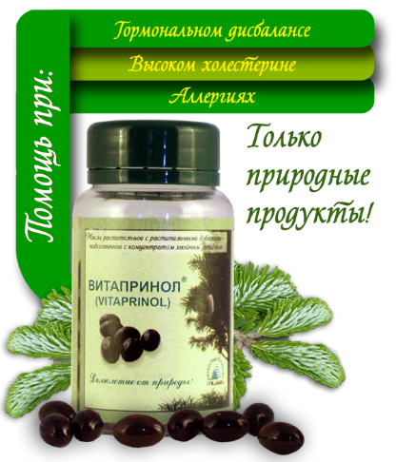 | Витапринол представляет собой натуральный фитопродукт на основе молодой хвои пихты, переработанной особым способом. Он богат фитостеринами, содержит каротиноиды, хлорофилл, витамин Е и другие, не менее ценные вещества, благодаря которым он оказывает следующее влияние на организм:  - Снижает уровень «плохого» холестерина и риск возникновения атеросклероза.  - Улучшает состояние сердечно-сосудистой системы, предотвращает развитие инфаркта и инсульта.  - Нормализует репродуктивную функцию.  - Устраняет апатию и повышает жизненный тонус.  - Обеспечивает согласованную работу всех звеньев иммунной системы.  - Обладает мощным противовоспалительным и противоаллергическим эффектом.  - Снижает риск образования злокачественных опухолей и замедляет их рост.  - Нормализует жировой и углеводородный обмен.  - Способствует восстановлению клеток и тканей организма.
6. | 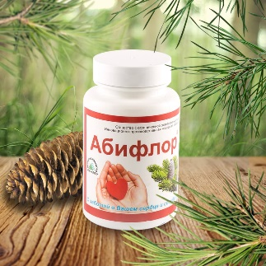 | АБИФЛОР оздоравливает даже те сосуды, которые уже давно требуют внимания. Кроме того, биокорректор:  - устраняет последствия стресса,  - повышает выносливость и работоспособность организма,  - предотвращает ломкость капилляров и обеспечивает их эластичность,  - предотвращает развитие тромбофлебита, варикоза, трофических язв, гипертонического криза, инсульта, инфаркта миокарда,  - нормализует венозный отток крови,  - приводит давление к нормальным показателям,  - выравнивает ритм сердца,  - улучшает коронарное кровообращение,  - устраняет отеки,  - повышает гемоглобин,  - укрепляет иммунитет,  - устраняет раздражительность и бессонницу.  Более того, АБИФЛОР рекомендуется также тем, кто уже перенес инсульт или инфаркт – именно это укрепляющее сосуды средство поможет им восстановиться быстрее.  Использовать этот Биокорректор могут как люди, имеющие проблемы с сосудами и сердцем, так и те, кто абсолютно здоров, но хочет предупредить возможные осложнения.
Нано продукты для местного применения
1. | 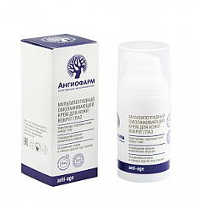 | Серия пептидной косметики anti-age. Есть также линейки антикупероз, для разных типов кожи, есть линия средств для применения в косметологии, хирургии, комбустиологии, стоматологии, эндокринологии. Если интересно, я отправлю более подробную информацию  Мягкий и нежный пептидный крем идеально питает и направленно корректирует возрастные несовершенства кожи. Разглаживает и заполняет морщины, повышает упругость, обладает лифтинг-эффектом. Увлажнение и защита в течение всего дня.  - Крема  - Сыворотки  - Маски
2. |  | Аргокрем рекомендуется для профилактики и вспомогательной терапии различных инфекционно-воспалительных процессов на коже и тканях. В косметологии применение Аргокрема обеспечивает защитное действие, стимулирует обменные и регенеративные процессы, способствует общему оздоровлению кожи.  В лечебно-профилактической косметологии Аргокрем рекомендуется к применению лицам любого возраста для профилактики и лечения различных повреждений и воспалительных процессов кожи и подкожных слоев: угревая сыпь, раздражения, ссадины, трещины, порезы, панариции, укусы насекомых, ушибы, синяки, опрелости, пролежни.  Уникальные антимикробные и противовоспалительные свойства биосеребра позволяют успешно использовать Аргокрем как дополнение к комплексному лечению различных инфекционно-воспалительных процессов кожи: фурункулёзы, микробная и истинная экземы, лекарственная токсидермия, рожистые воспаления, герпетические поражения, дерматозы различной этиологии и псориаз, осложненные вторичной инфекцией, панариции, свищи, трофические язвы, инфицированные ожоги и травмы.  Гель, крем, пудра с биосеребром
3. | - Присыпка ранозаживляющая  - Присыпка детская с ромашкой и чередой  - Пудра для ног гигиеническая  - Пудра противоугревая | Гигиеническое средство для кожи на основе инновационного сорбента двойного действия, получаемого по запатентованной экологически чистой технологии.  Преимущества:  • Широкий диапазон действия - самое универсальное средство из всей линейки.  • Серебро обладает бактерицидным и противовирусным эффектом.  • Литий оказывает противогрибковое действие.  • Легко наносится, не оставляет пятен.  • Экономично и удобно в использовании.  • Неприхотливо к условиям хранения.  Активное действие сорбента:  • способствует заживлению ран, ожогов, кожных воспалений, потертостей, опрелостей, трофических язв, пролежней;  • препятствует развитию бактерий и микробов;  • помогает снимать зуд и раздражение при укусах и аллергических реакциях;  • помогает снизить отёчность.
Пробиотики жидкие
1. | 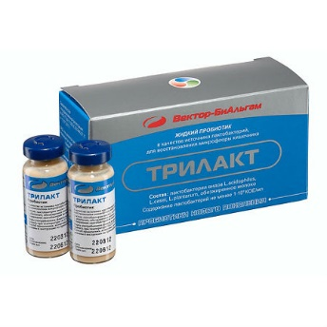 | Лактобактерии, входящие в состав препарата Трилакт, оказывают нормализующее влияние на микрофлору кишечника, для профилактики дисбактериозов и для восстановления нарушенной микрофлоры желудочно-кишечного тракта у детей с первых месяцев жизни и взрослых, оказывает положительное влияние на организм человека в целом.
2. |  | Жидкий концентрат бифидобактерий «Бифидум БАГ» высокоэффективен в комплексной терапии:  - Хронических заболеваний ЖКТ  - ОКИ (острых кишечных инфекций)  - Онкозаболеваний  - Инфекционных заболеваний (независимо от локализации) при лечении антибиотиками  - Гипо- и авитаминозов  - Иммунодефицитных состояний и аллергии различного типа  Также рекомендуется практически здоровым лицам для профилактики указанных состояний, оптимизации обменных процессов, улучшения внешнего вида кожных покровов, профилактики возрастных изменений.

